CREA Y EXPERIMENTA:
Colgador de notas
Fuente: youtube by Ideatúmismo

Realiza un colgador de notas reutilizando pinzas de la ropa.

Mantén todas tus notas en orden con este colorido colgador de notas.

Material necesario:
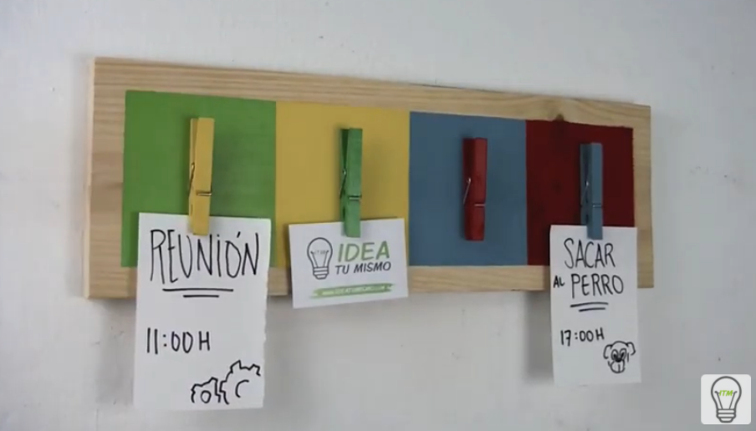
- Pinzas
- Listón de Palet
- Pintura en spray
- Pegamento

¡Hagamos nuestra manualidad!
Vídeo: Vídeo-tutorial

